附件1
2015年全国中小学教师教育技术水平考试
网上报名流程图

登陆www.ntet.cn

考试报名时间：截至4月26日止

是否报过名？
已报过

未报过

注册并阅读“网上报名须知”
修改或查询

系统自动生成本人报名帐号、密码（须牢记），考生填写个人身份信息

填写个人报考信息，选择考点和考试科目

考生须于4月29日前完成交费，否则报名失效，系统不保留报考信息。
报名信息可更正的日期：报名生效（即：现场确认）之前；
考生凭报名帐号和密码登录报名网站，打印本人报名表，核对无误后签名（注意：如发现报名表上本人信息有误，必须在网上改正后重新打印报名表）

缴交考试费后到考点接受报名资格审核，审查合格，交签名确认的报名表，电子摄像（已参加过本项考试的考生无须摄像）

4月26日：网上报名截止，此时处于预报状态的考生仍然可以修改报名信息
4月29日：报名交费截止日。该日交费全部结束
5月4日前：考点对报名交费的考生生效信息核对完毕，准备编排准考证号
编排准考证号
5月5日

5月7-13日
考生本人凭报名帐号和个人密码查询、打印准考证
Ｔ-10日开始

备注：具体时间规定如果有变化，以市招考办公布的为准

附件2
深圳市2015年上半年全国中小学教师教育
技术水平考试考生缴费操作说明

根据深圳市财政委员会的要求，我市考试费收缴统一使用非税收入征管系统。考生个人通过网上支付或登录缴费系统打印缴款通知单到银行柜台缴费（网址：https://ebank.sdb.com.cn/examineeNetPay/logon_student.jsp），成功缴交考试费后携带有效身份证件到报考点确认报考。
一、缴费系统缴费流程
1.选择第一项“开单”后进入下一个页面，根据实际情况录入基本资料以及缴费基本信息。
2.完成资料录入后点击页面下端的“开单”按钮进入下一个页面。在新的页面选择“支付”或“打印”的方式缴费：“支付”就是考生使用网银支付；“打印”就是考生打印缴费通知书自行到银行缴费。
二、缴费系统说明
考生缴费系统下分“开单”、“支付”、“缴费状态查询”三个功能。
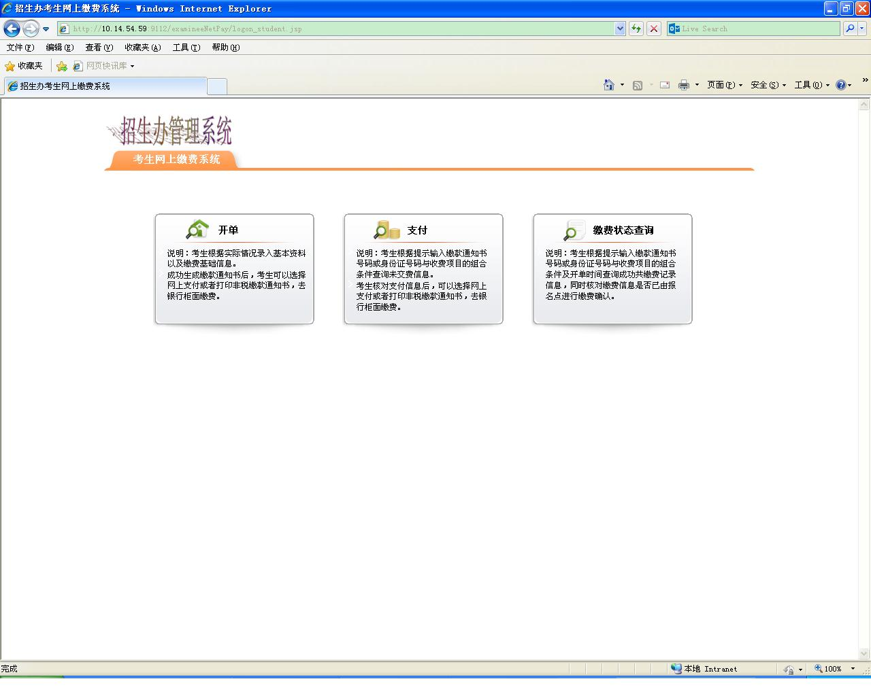
考生缴费系统主页面
- 开单
考生进入开单界面，可以实现自主开单，并发送缴费基础数据给财委，如下图所示：
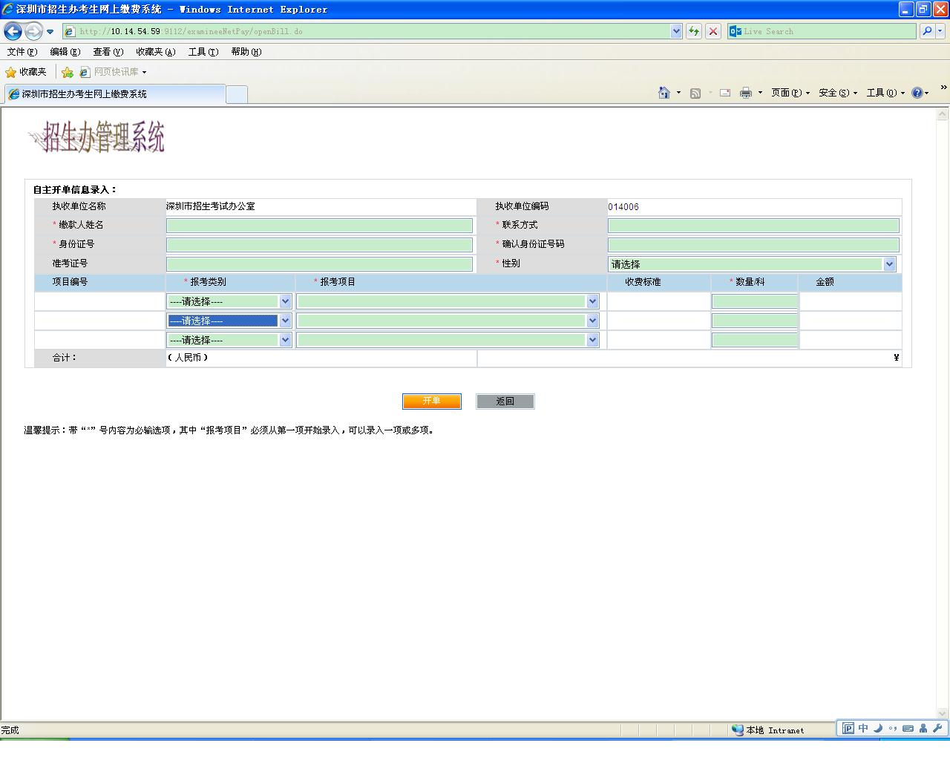
注意事项：
考生需要正确录入个人基础数据“缴款人姓名”、“联系方式”、“身份证号”、“确认身份证号码”、“准考证号”、“性别”、“报考类别”、“报考项目”、“数量”，其中报考项目至少录入一项。且同一笔单中不能重复选择该项报考项目。录入完成后点击【开单】，如果录入数据正常，将进入如下图所示界面：
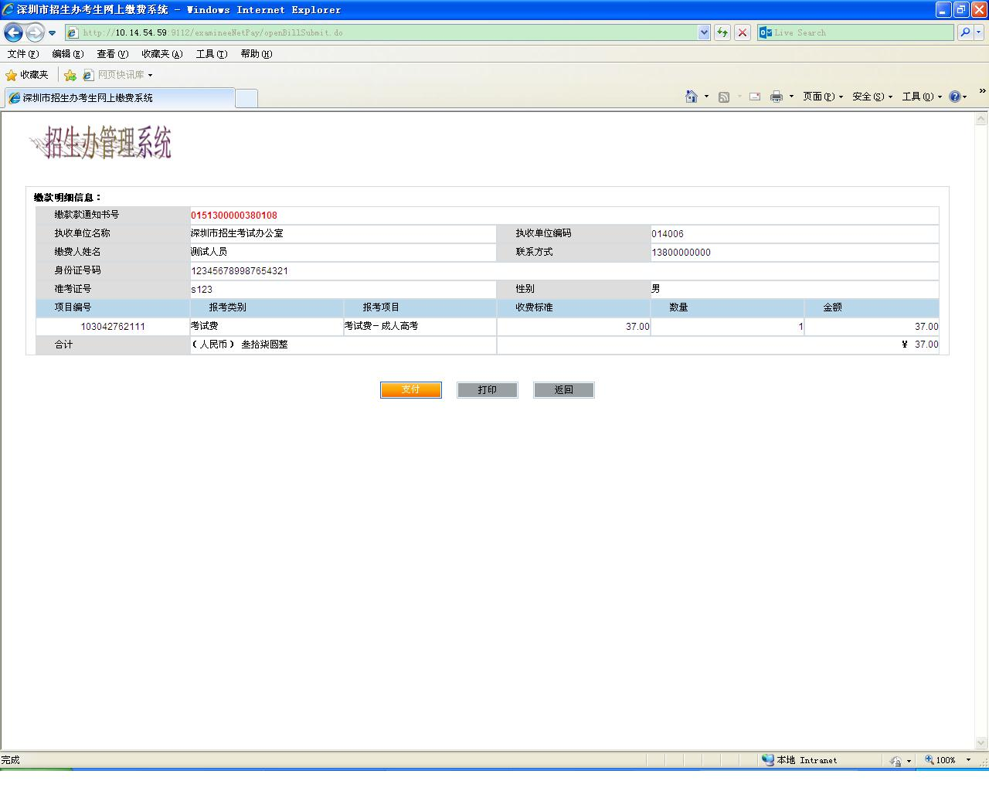
此时，考生可以选择【支付】，使用网上银行功能进行支付。也可通过【打印】，连接打印机，打印出“非税缴款通知书”前往银行柜台缴费。
2. 支付
对于已开单，但未支付的缴款通知单信息，可以通过该界面进行支付，画面如下：

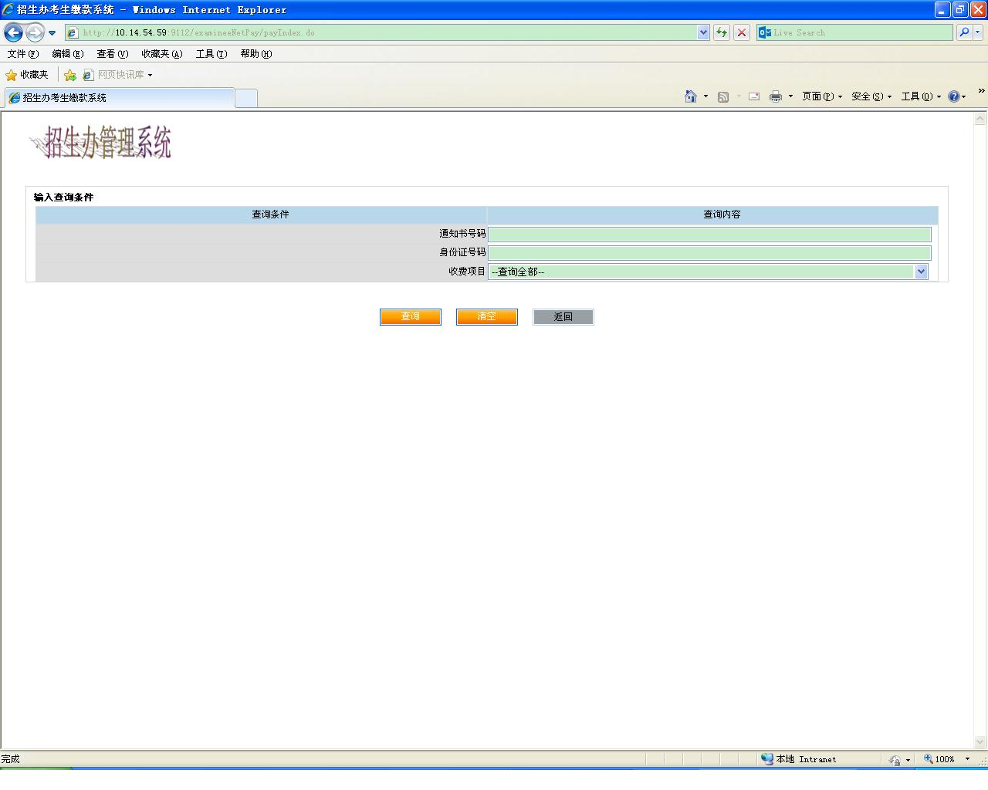
注意事项：
输入开单时的“通知书号码”，如果未记通知书号码，可以输入“身份证号码”和“收费项目”组合查询，查询出的信息可以点击【支付】通过网上银行缴费，或【打印】功能，连接打印机，打印出非税缴款通知书去银行柜台缴费。
3. 缴费状态查询
考生可以通过该功能查询已经缴费的通知书信息，界面如下图所示：
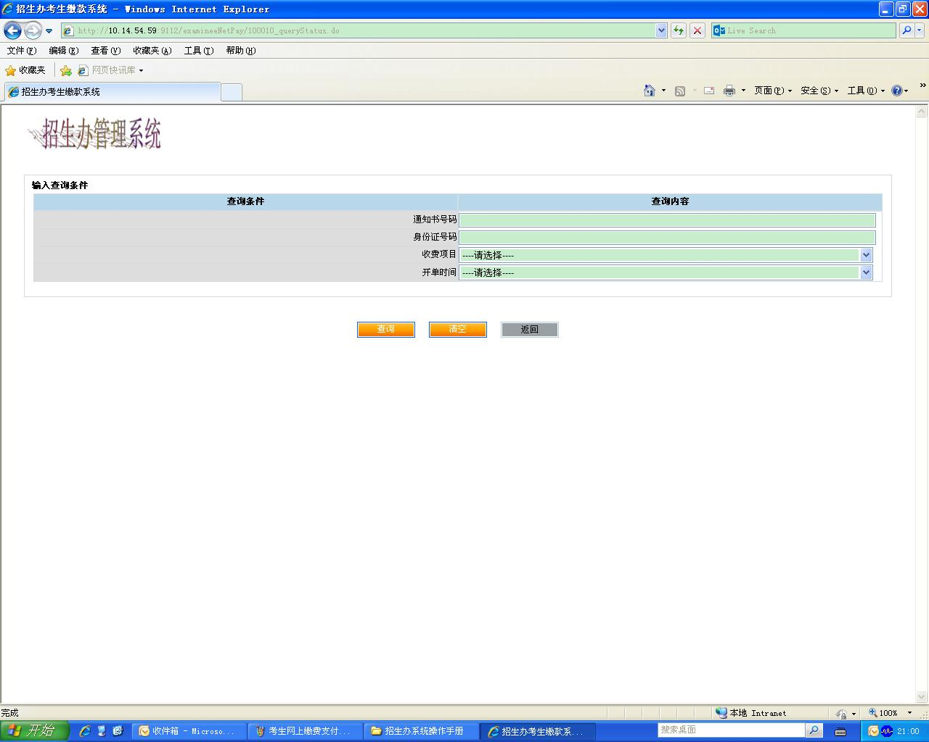
注意事项：
该功能只能查询已经缴费的通知书状态信息，对于未缴费的通知书请通过“支付”功能进行查询并支付。查询条件请输入“通知书号码”，如未记住通知书号码，可通过“身份证号码”和“开单时间”组合查询。

附件3
拍照环境及照片规格

考点在接受考生拍照时，需提前准备拍照环境，首先一定注意要提前将摄像头驱动程序安装好，保证摄像头工作正常。考场拍照要求如下：
1．摄像头到人脸的距离：1.5米至1.7米；
2．背景：统一用浅蓝色背景（使用亚光面，防止拍照反光）；
3．考生正对摄像头；
4．拍照环境光线充足；
5．焦距要调准；
6．拍照时注意调整人像在照片中的位置，高个子头顶留白，矮个子注意留取上半身；
7．照片像素为宽240*高320，大小不超过15K，文件格式为.jpg；
8．样张如下（头部高度大体占照片高度的一半）：


